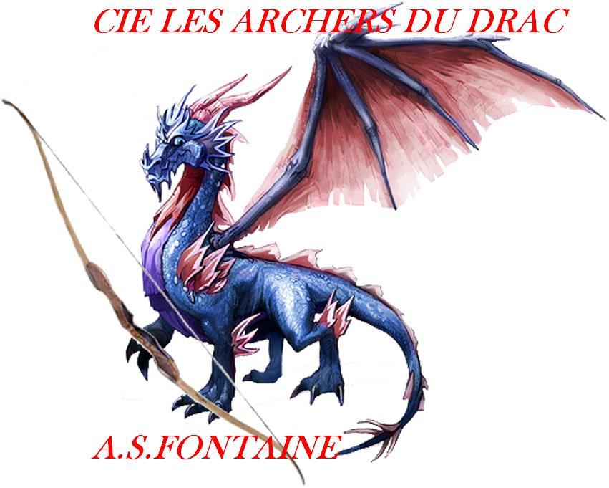
Cie les Archers du Drac FFH N° 2203825500 FFTA N° 0138105


M.CHAMPAVIER Gabriel
38360 SASSENAGE
Tél :06 70 34 04 40 Fiche d’inscription
Mail : contact@archersdudrac.fr
Mail :champavier.gaby@orange.fr FFTA 2024-2025

Nom | Prénom | Date de naissance
Tél. Fixe | Tél. Portable | WhatsApp OUI ou NON
Adresse | Code postal | Ville

Pour les mineurs :
Père (Nom, Prénom) |  | Mère (Nom, Prénom)
Tél. Fixe | Tél ; portable | Tél. Fixe | Tél ; portable
Email |  | Mail
Adresse |  | Adresse
Code Postal | VILLE | Code Postal | VILLE

ADMINISTRATIF: (Cocher les cases qui vous concernent après lecture et acceptation)
Je déclare avoir pris connaissance du règlement intérieur, et en accepter l’intégralité. (disponible sur le site internet : www.archersdudrac.fr)
Je reconnais être informé que l’assurance de la licence ne me couvrira / ne couvrira mon enfant qu’à partir de la présentation d’un certificat médical de non contre-indication à la pratique de l’arc.
J’autorise le Cie Les Archers du Drac à prendre, afficher et diffuser, des photographies me représentant / représentant mon enfant dans l’activité du club, notamment par l’intermédiaire du site internet du club.
J'autorise mon Enfant à être diriger pour la pratique du Tir à l'Arc OUI □ NON □
Mon fils, ma fille : est autorisé(e) à quitter le Club à la fin des cours

Polo (25€) du club obligatoire. Préciser la taille : ( )

TARIFS
1ère inscription : OUI NON

Licence :

Catégorie :

Montant de la cotisation :

Licence | CLUB
Jeune | 85,00 €
Adulte pratique en compétition (amicale ou officielle) | 130,00 €
Adulte pratique en club (pas de compétition) | 120,00 €
AIDES
Pour la carte "PASS' REGION"
Nom

Date de naissance

N°

Code établ.
Pour les Fontainois : Aide à l’Adhésion ville de Fontaine
Les aides ne sont prises en compte et / ou remboursées qu’après présentation du/des justificatif(s) ci-dessous.
Copie fiche Allocations Familiales avec montant du Quotient Familial
Copie carte d’identité de l’archer ou copie du livret de famille
Copie justificatif d’adresse : facture d’Eau, E.D.F. ou Téléphone
Fiche individuelle signée

PAIEMENT DOCUMENTS D'INSCRIPTION
Aide à l’Adhésion ville de Fontaine | 35€ / 30€ / 20€  Fiche d’inscription  Certificat médical de moins de 3 mois  Pour les mineurs : autorisation parentale  Cotisation : aides + règlements
Carte Pass’REGION | 30€
Chèque Jeune Isère TATTOO | 15€
Règlement (chèques, espèces)
Les informations recueillies sont nécessaires pour votre adhésion. Elles font l’objet d’un traitement informatique et sont destinées au Secrétariat de l’association. En application des articles 39 et suivants de la loi du 6 janvier 1978 modifiée, vous bénéficiez d’un droit d’accès et de rectification aux informations qui vous concernent.
Si vous souhaitez exercer ce droit et obtenir communication des informations vous concernant, veuillez-vous adresser au président (personne de l’association qui prendra en charge la demande)
Date : Signature :

